# Домашняя страница СДО SharePointLMS

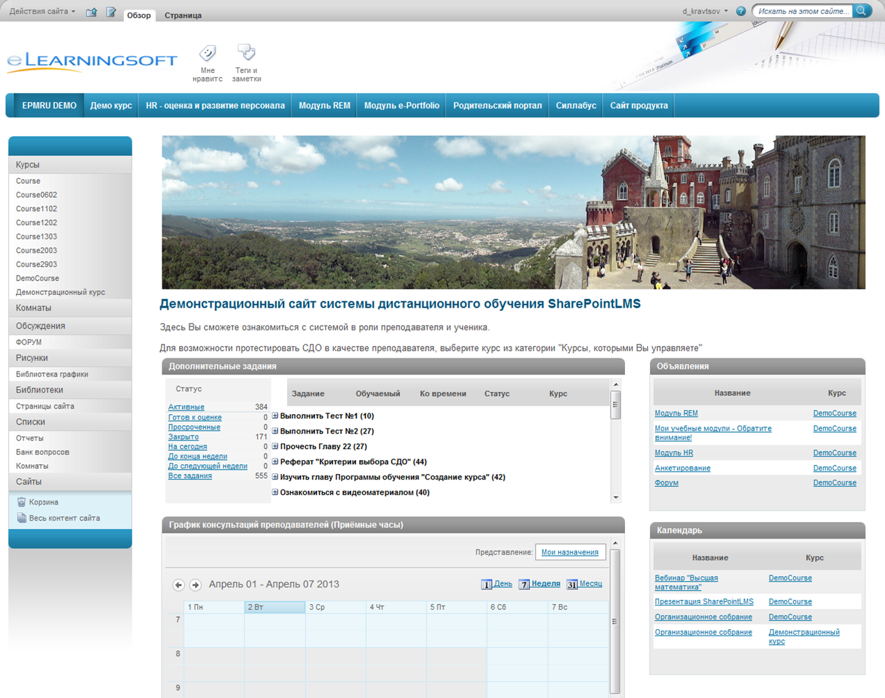

**Домашняя страница –** этостраница, которая появляется после авторизации пользователя на учебном портале.

На домашней странице учебного портала располагается блок приветствия (дизайн и стиль изложения редактируются под требования корпоративного стиля), список курсов доступный на данный момент вошедшему ученику, логотип компании, название компании, а так же веб-части системы с важной информацией для вошедшего ученика. После нажатия на ссылку интересующего курса, открывается страница курса.

**Домашняя страница** так жеявляется **Личным кабинетом** пользователя, с которой можно перейти в каталог курсов, или в курс, если пользователь уже подписан на него.

# Домашняя страница Курса

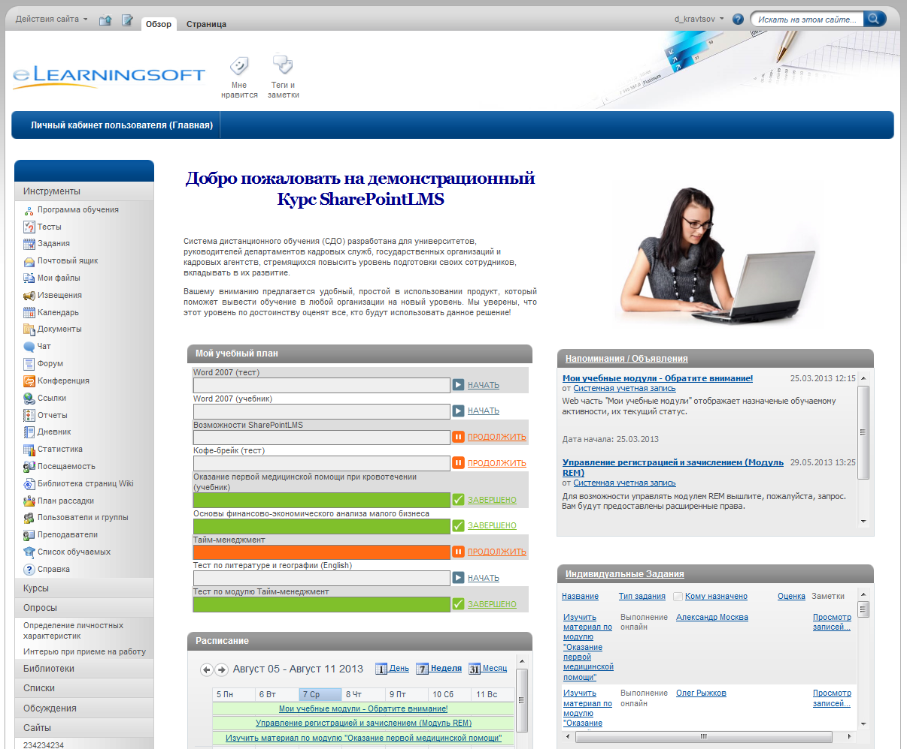

**Курс в SharePointLMS** представляет собой рабочую область системы (сайт), в которой происходит основная работа участников учебного процесса.

Курс может состоять как с одного обучающего объекта (тест, или лекционный материал), так быть комплексным, состоящим из множества тестов, электронных учебников, учебных программ, видео и аудио лекций, SCORM, QTI, AICC, дополнительных задний и т.д., определенных в строгую последовательность.

Траектория обучения по курсу может быть произвольной и строго определенной (по времени, по списку и порядку прохождения учебного материала).

# Программа обучения в SharePointLMS

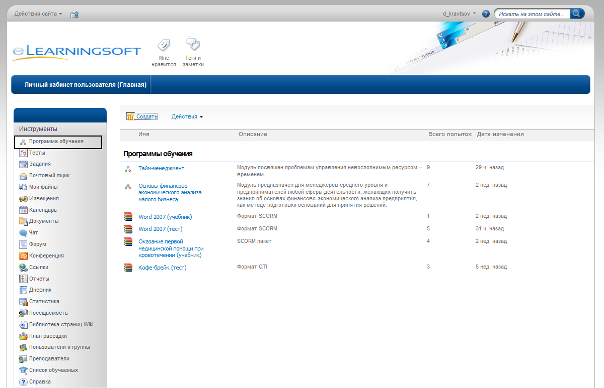

**Программа обучения** – траектория обучения пользователя по дисциплине или специальности, является обязательной для прохождения всеми подписанными на курс обучемыми.

В качестве учебных объектов, составляющих программу обучения, могут быть использованы любые типы файлв, Тесты, Задания, Опросы, ссылки, SCORM, QTI, AICC и т.д.

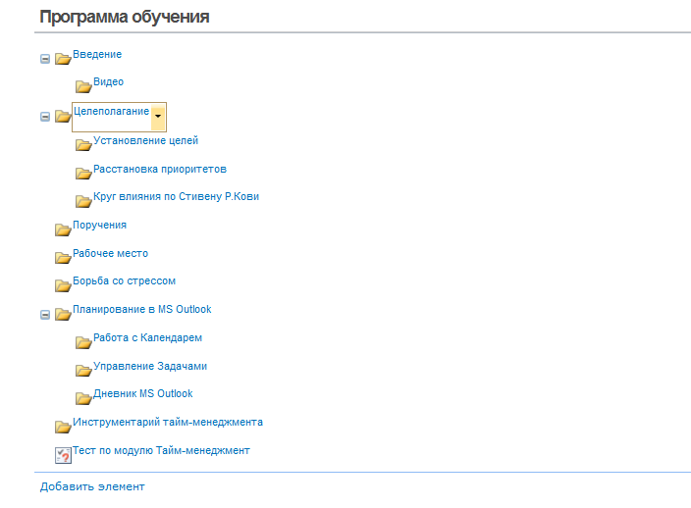

Доступно большое количество настроек задания критериев прохождения **Программы обучения.**

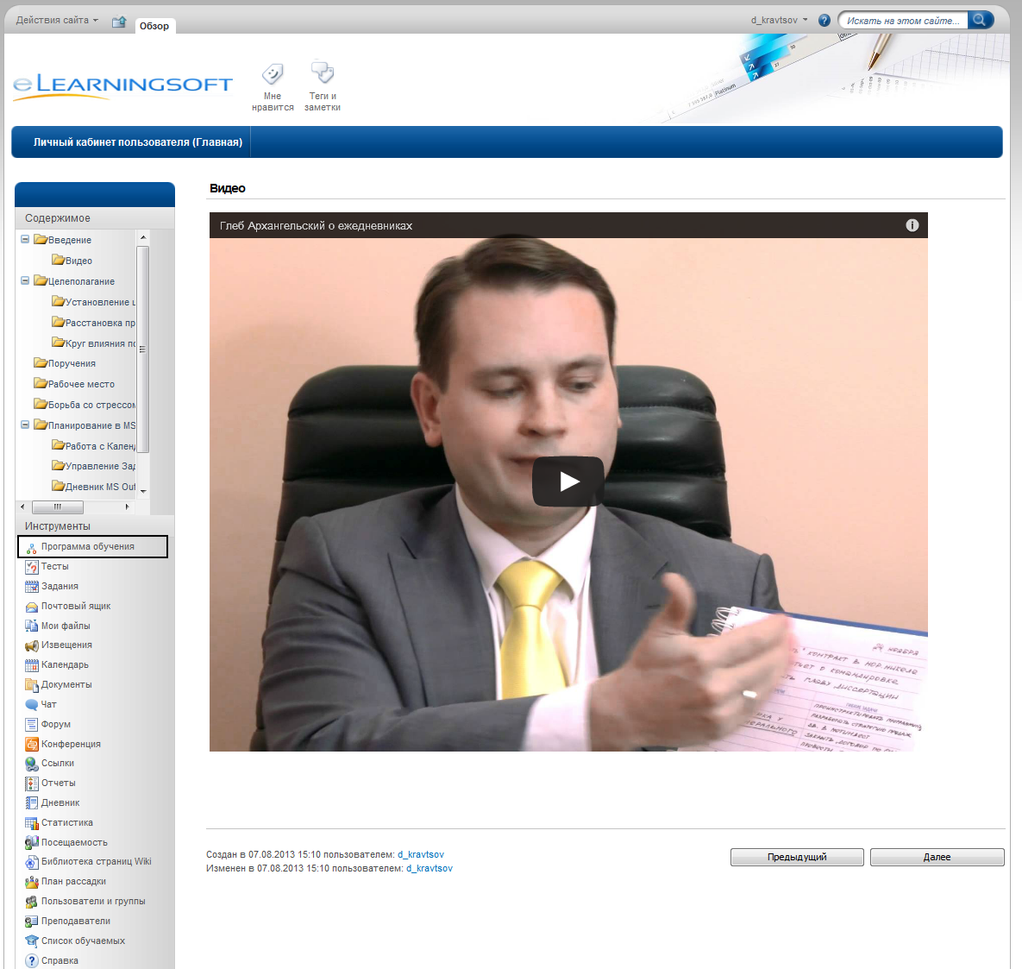

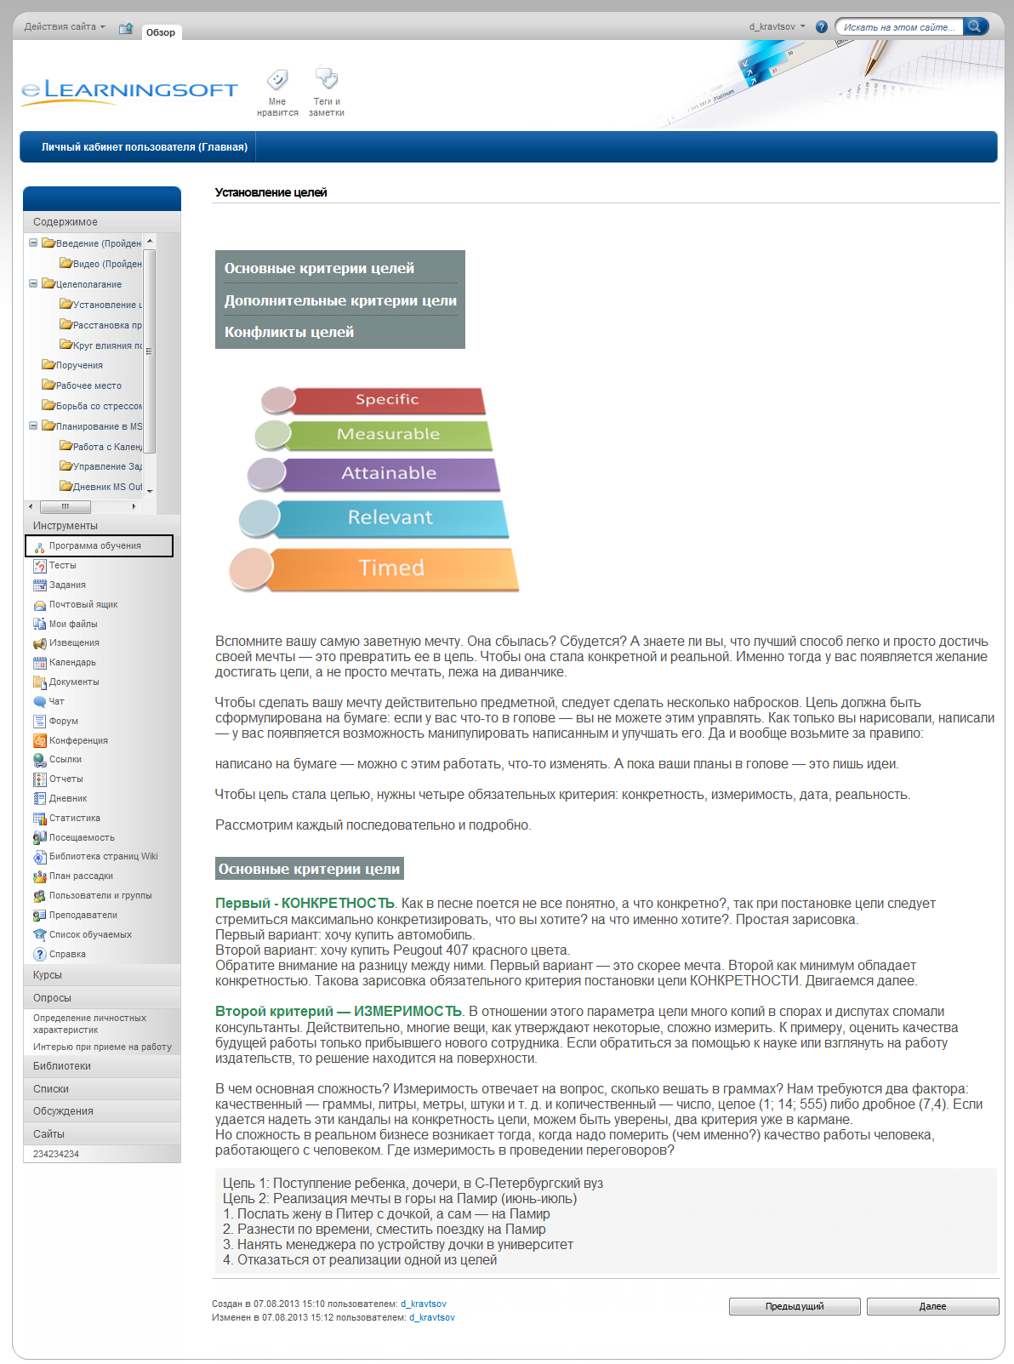

Обучаемому, после задания критериев автоматизированной сертификации, по завершении курса, теста, учебной программы может присваиваться индивидуальный **Сертификат**, в котором размещается информация о пройденном материале, период обучения, полученная оценка. Сертификат создается в графическом виде на фоне бланка из библиотеки сертификатов. Администраторы системы могут добавлять в библиотеку шаблоны сертификатов.

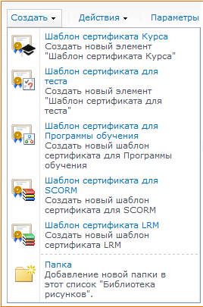

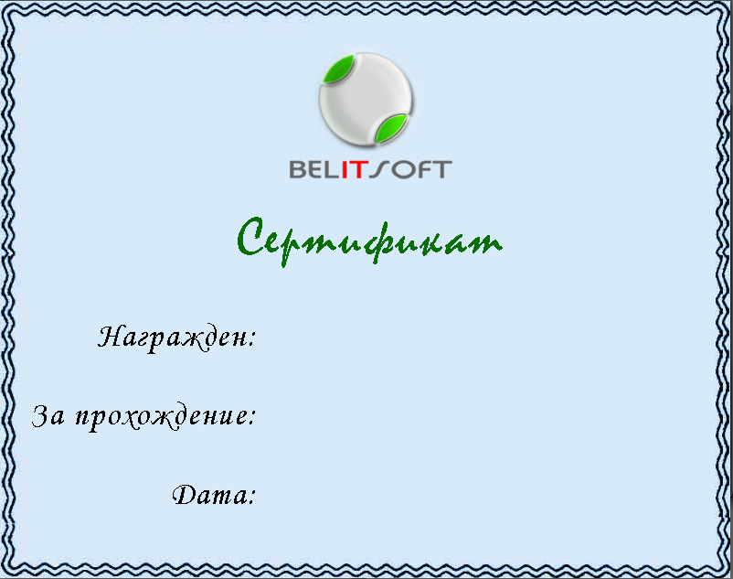

# Тесты

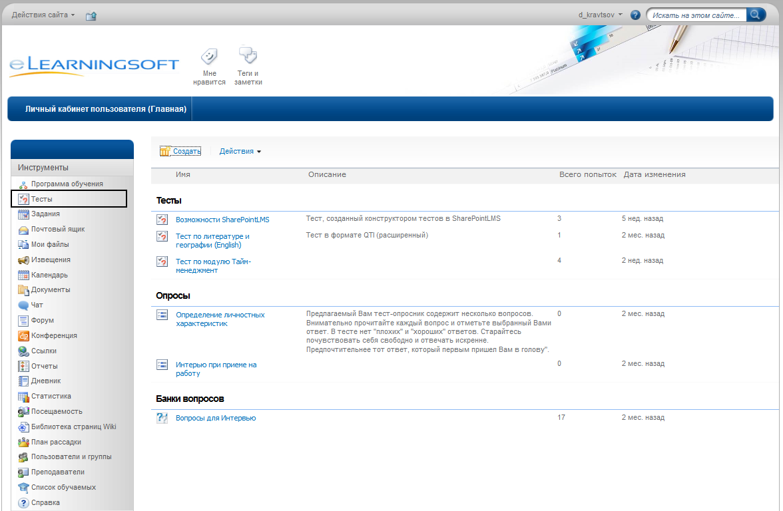

В SharePointLMS встроен **конструктор тестов и опросов**, который позволяет создавать тестовые задания без использования дополнительного, стороннего программного обеспечения.

Инструмент тесты позволяет:

1. Создавать тесты (9 типов вопросов)
2. Создавать Опросы (15 типов вопросов)
3. Создавать Банки вопросов

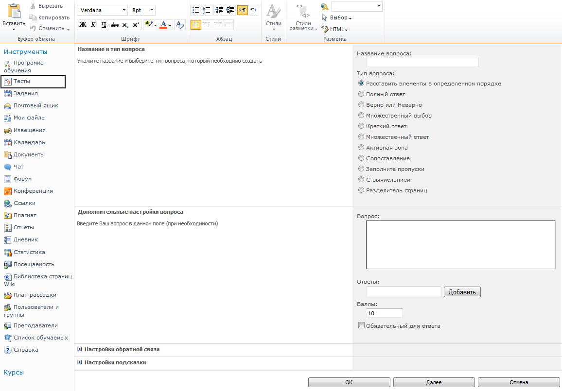

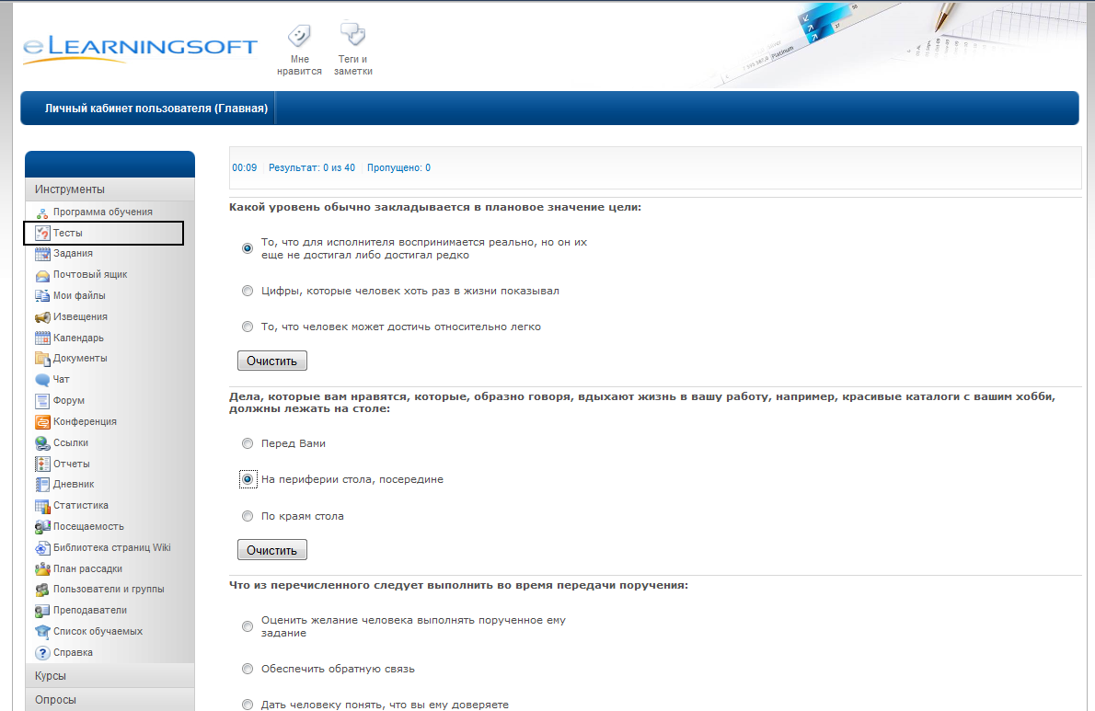

В зависимости от роли пользователей и определенных для них разрешений, пользователи могут просматривать статистику похождения тестов

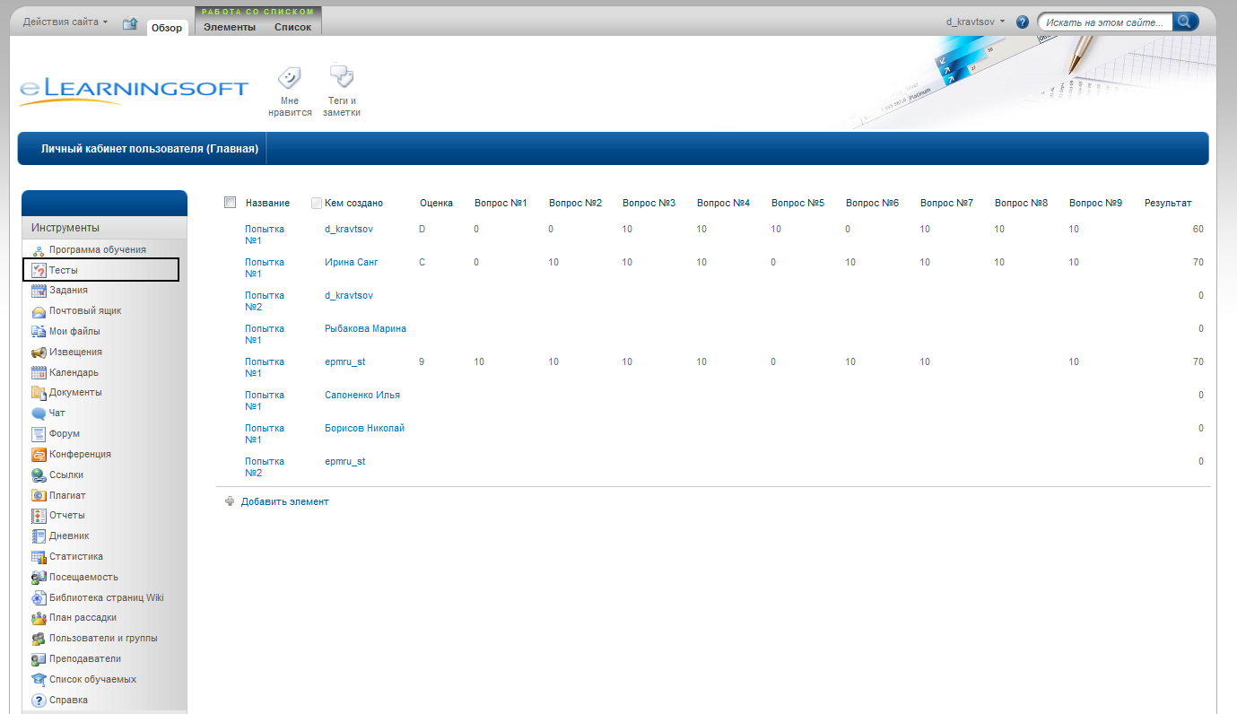

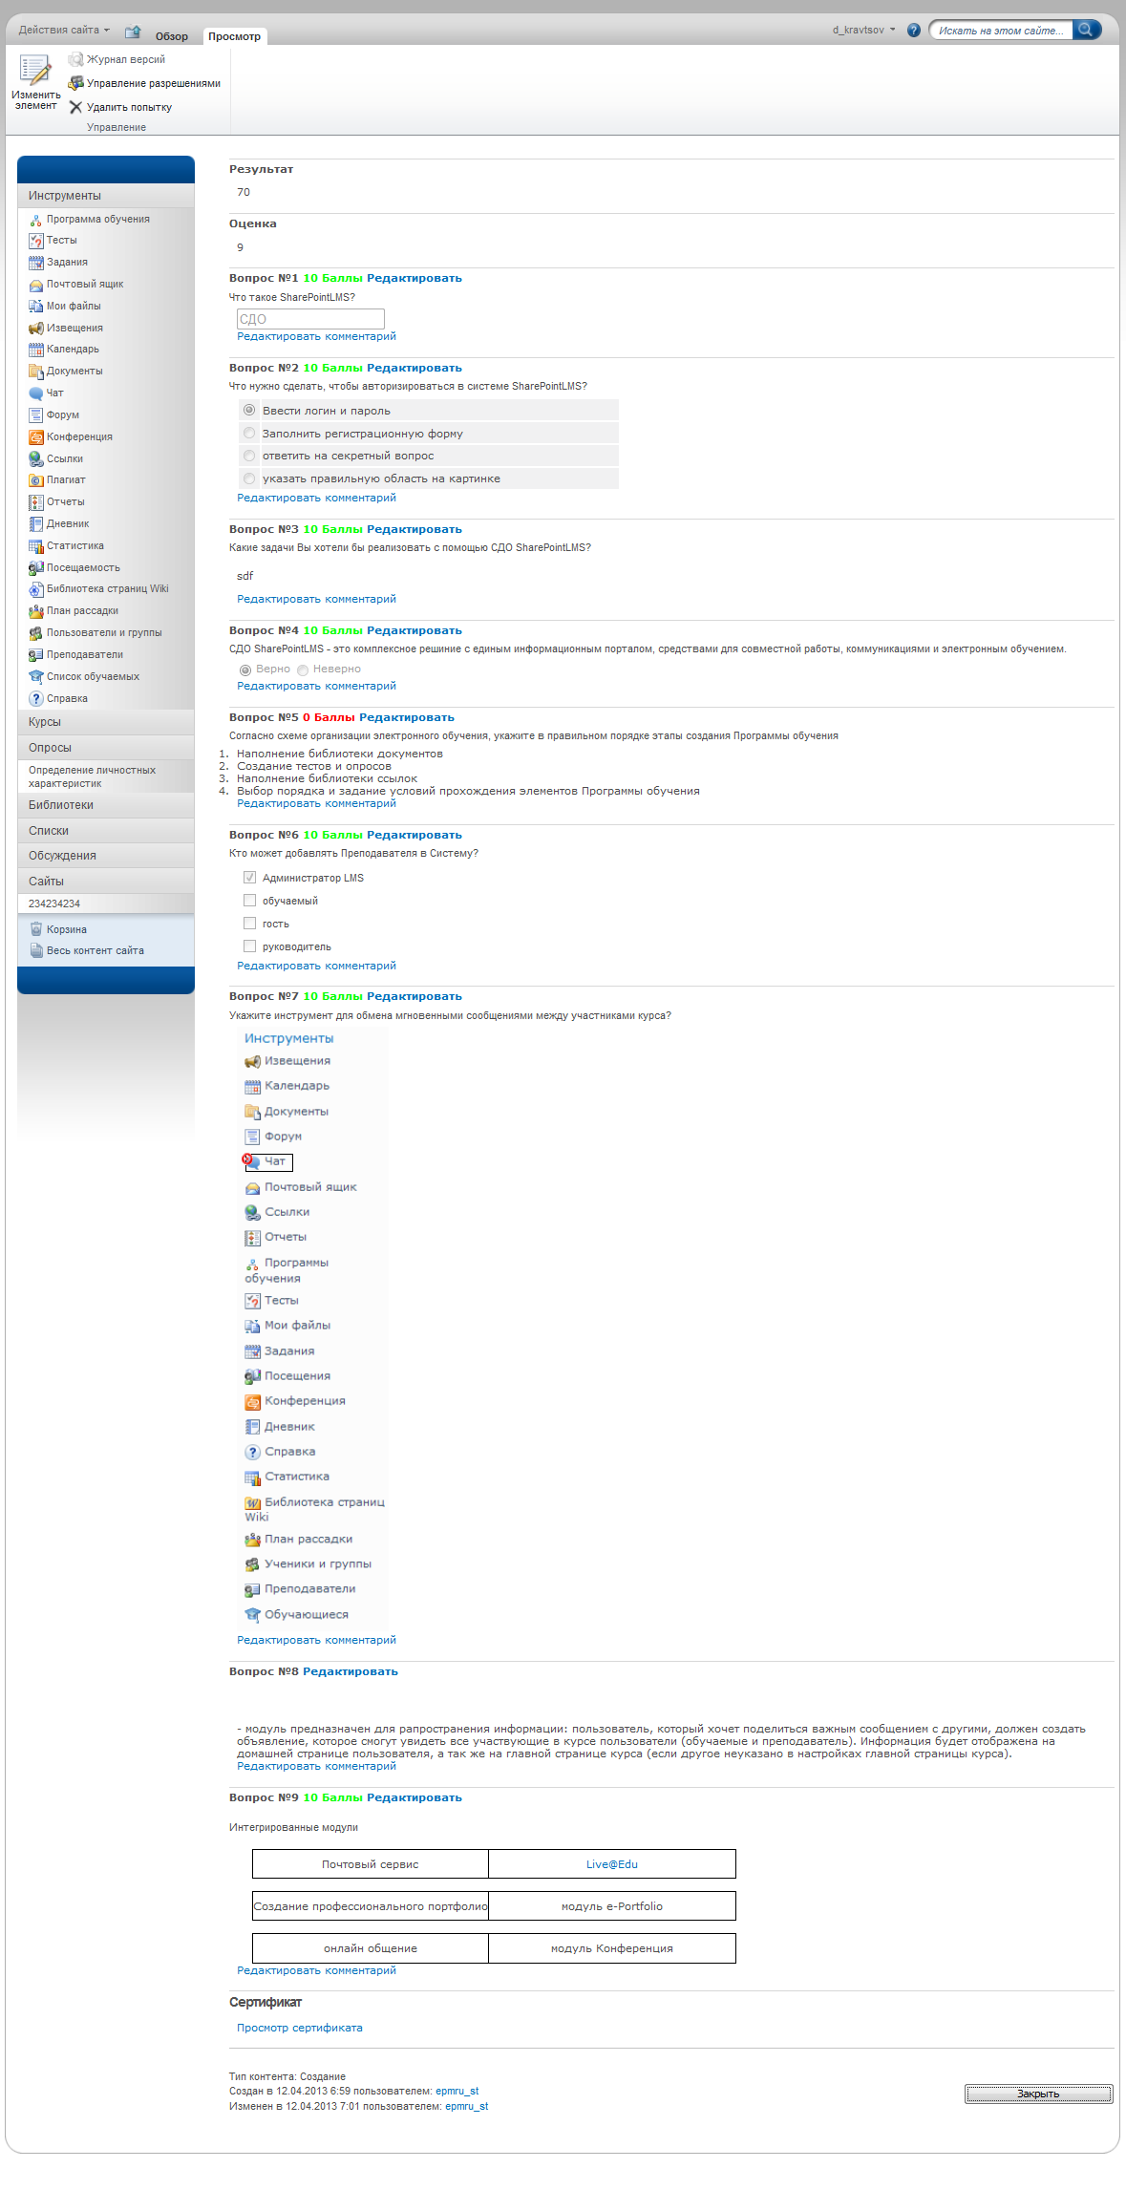

# Задания

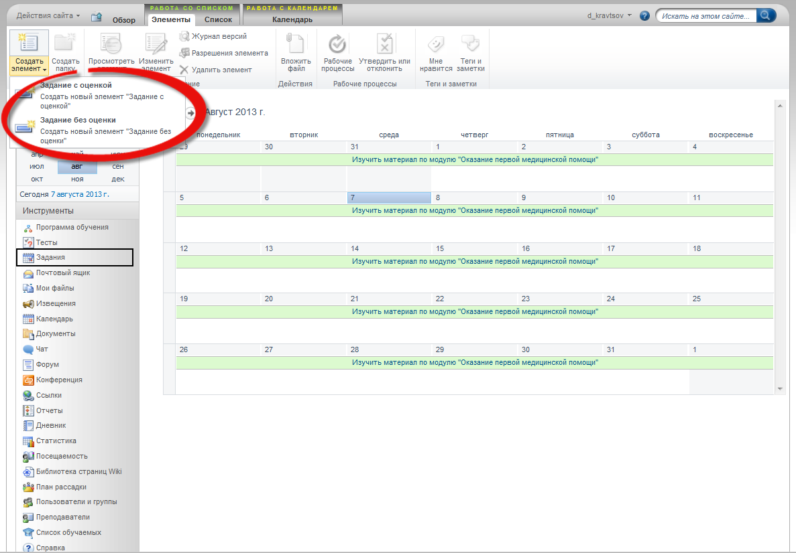

**Модуль Задания –** позволяет формировать дополнительные задания для обучаемых, которые могут быть назначены как всем обучаемым курса, так и старого определенным.

Задания могут быть включены в состав **Программы обучения.**

С помощью соответствующей веб-части, информация о назначенных, выполненных, просроченных заданиях отображается в **личном кабинете** пользователя.

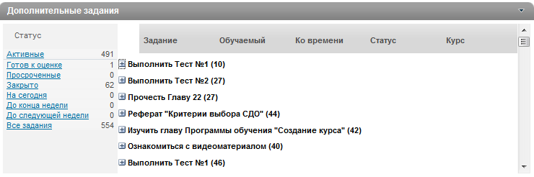

# Статистика и Отчетность в SharePointLMS

Для формирования статистики и отчетов в системе предусмотрен ряд модулей:

1. Журнал оценок/Дневник
2. Посещения
3. Статистика
4. Отчеты

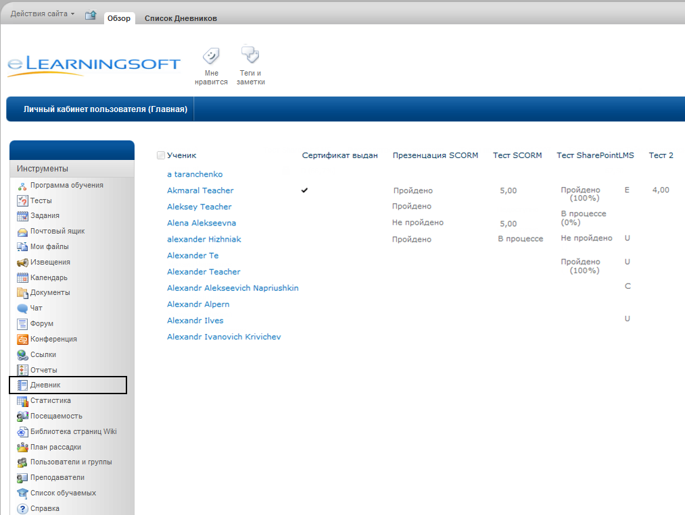

**Дневник** – online представление успеваемости обучаемых курса (оценки, статусы, полученные сертификаты).

В **Дневнике** происходит формирование условий завершения **Тестов, Курсов.**

Оценки отображаются в числовом, процентном, смешанном виде. Доступна возможность для автоматического подсчета **среднеарифметического значения** успеваемости обучаемого в целом на курсе (определяется степень его участия, вовлеченности в учебный процесс).

**Статистика -**  модуль предназначен для формирования статистики посещений/использования инструментов курса как О**бучаемыми** так и П**реподавателями** (статистика предоставляется в цифровом и графическом виде).

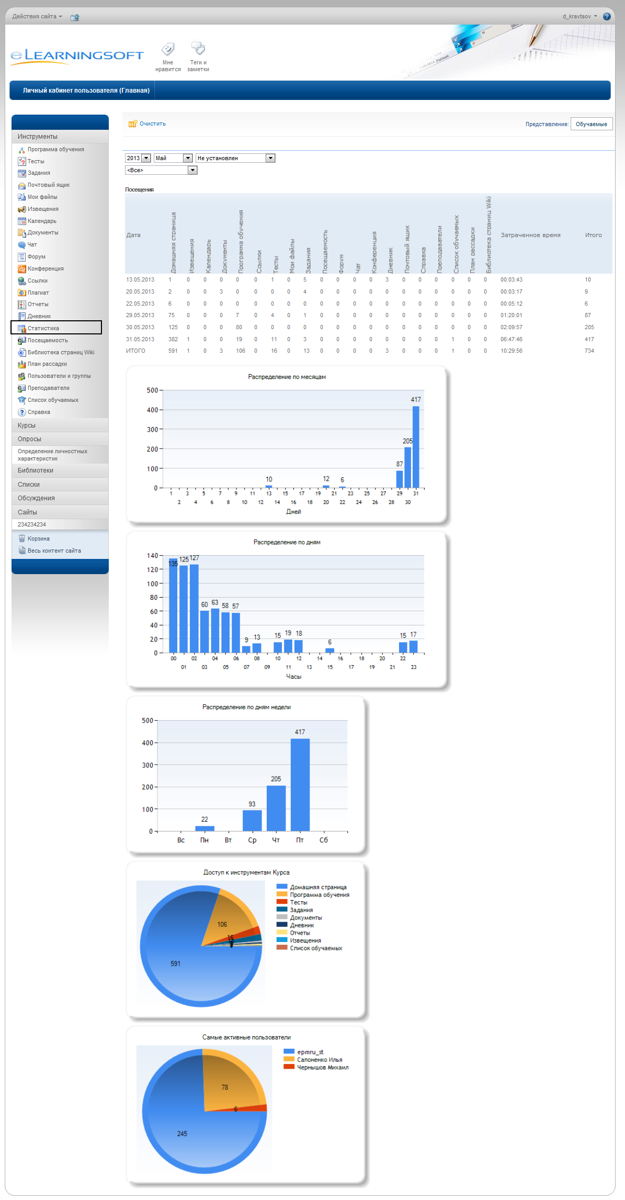

**Посещения** - модуль предназначен для регистрации в ручном режиме факта присутствия обучаемого: на вебинаре, на очном мероприятии.

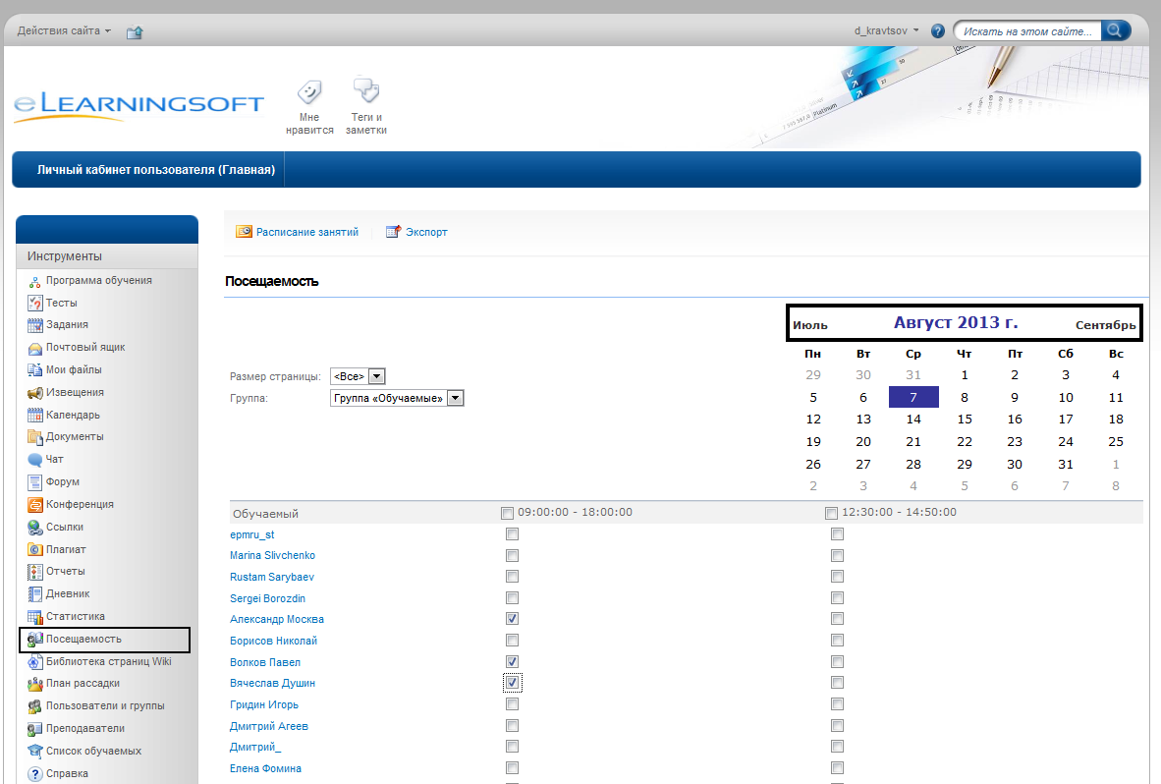

**Отчет** – модуль, позволяющий преподавателю планировать отчеты по статистике посещаемости курса: можно проверить, как часто каждый из студентов вашего курса посещает различные разделы системы (Домашние задания, Документы, Ссылки и т.д.). Отчет может также включать статистическую информацию о времени, которое ученик проводит, проходя обучение по курсу, информацию об успеваемости учеников курса, информацию на каком этапе программы обучения находятся ученики. Так же отчеты можно создать повторяющимися и задать каждому отчету индивидуальное расписание выполнения. Результаты отчетов можно сохранить в формате CSV, что позволяет передавать отчеты сторонним информационным системам.

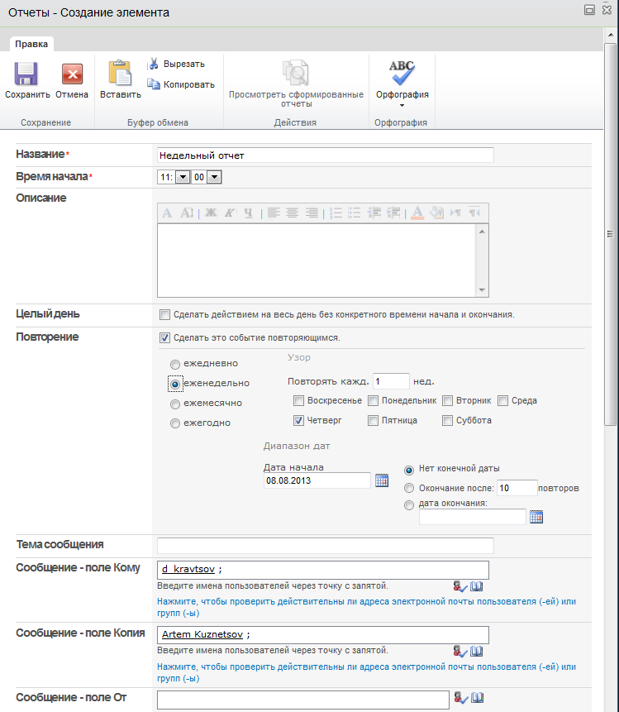

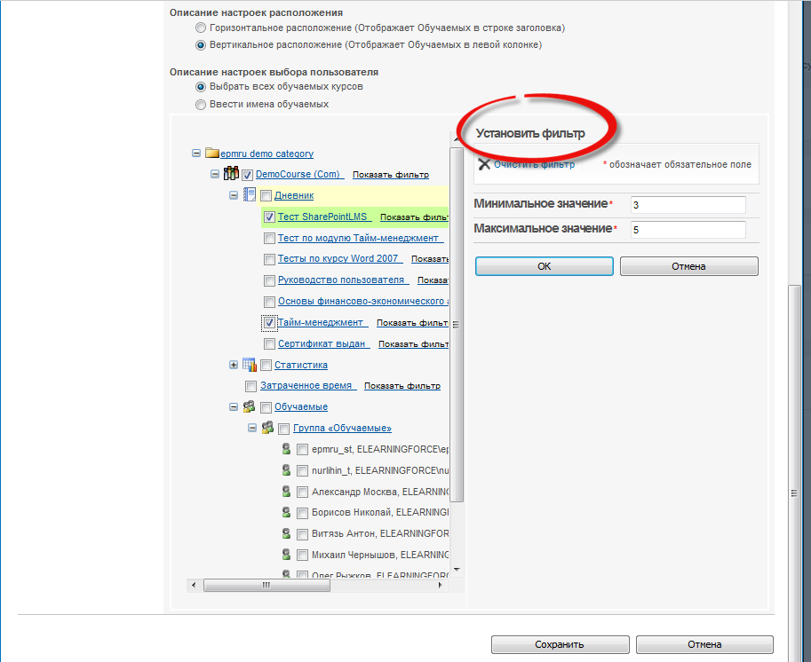

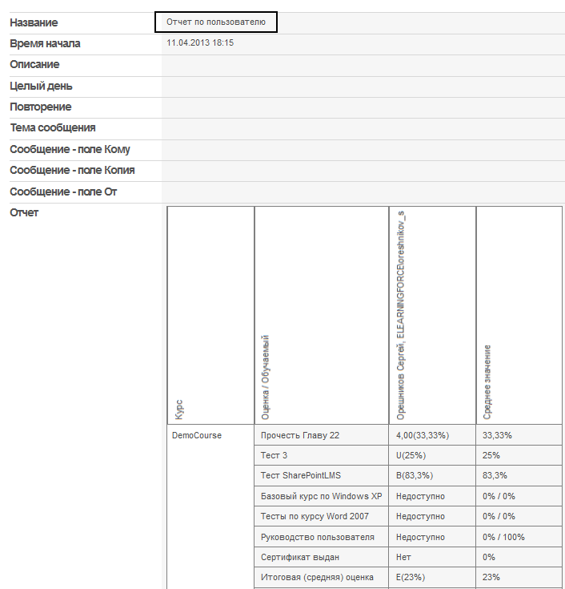

**Библиотека документов** – позволяет создать централизованное хранилище всех учебных, документов материалов в едином месте, создать базу знаний.

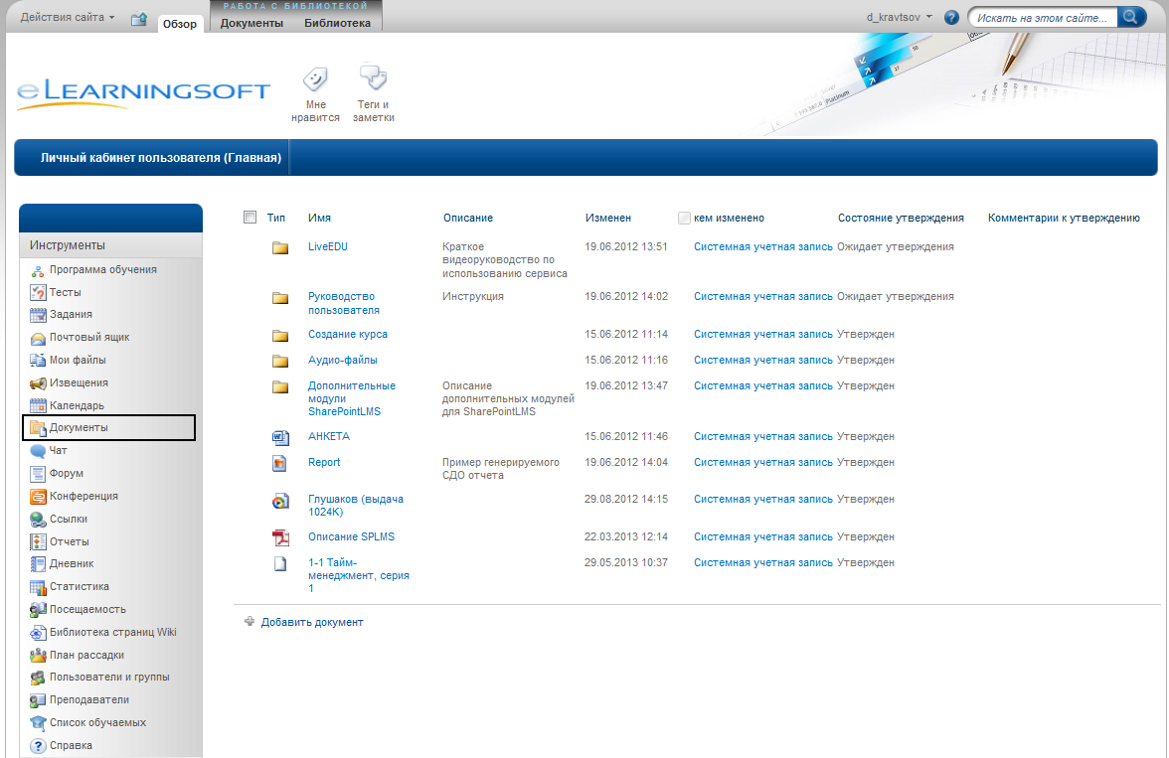

**Ссылки** – модуль предназначен для создания библиотеки ссылок.

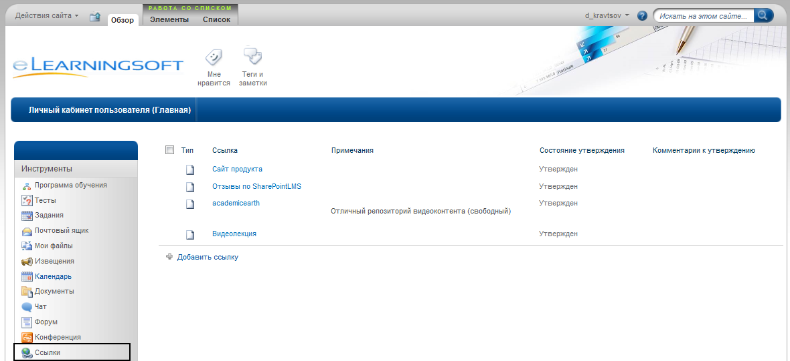

**Календарь** – модуль предназначен для планирования предстоящих событий, может быть размещен на главной странице.

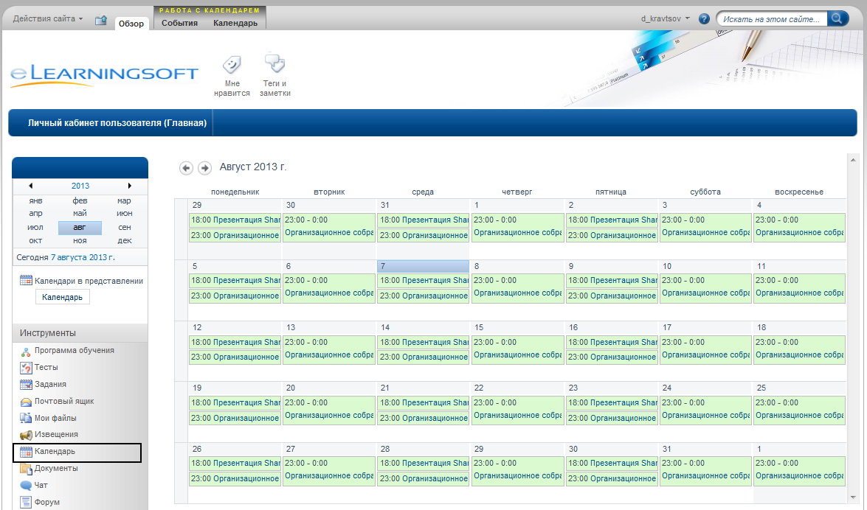

# Коммуникация в SharePointLMS

Для организации общения между участниками учебного процесса в SharePointLMS предусмотрены следующие модули:

1. Чат
2. Форум
3. Конференция
4. Почтовый ящик
5. Извещения (Объявления)

**Чат** – модуль предназначен для организации обмена мгновенными сообщениями между участниками курса. 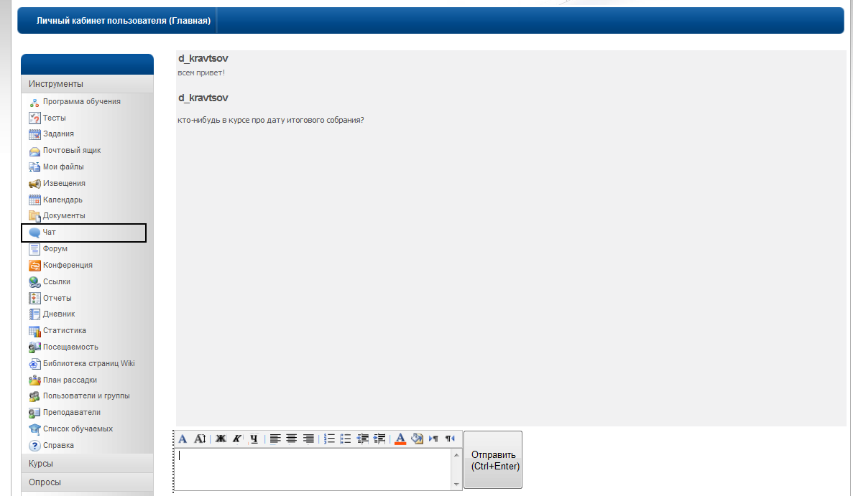

**Форум** (общий, в рамках каждого курса)- предназначен для организации неограниченного количества дискуссий и форумов в рамках курса

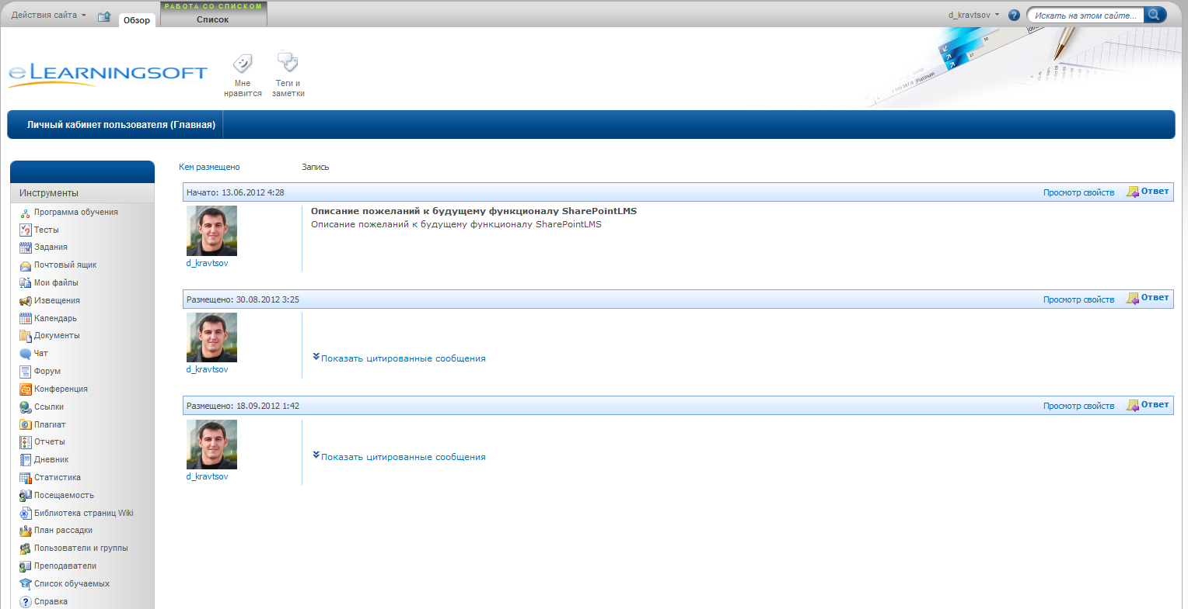

**Конференция** – модуль предназначен для организации вебинаров, веб-конференций, online-встреч и совместной работы в реальном режиме времени

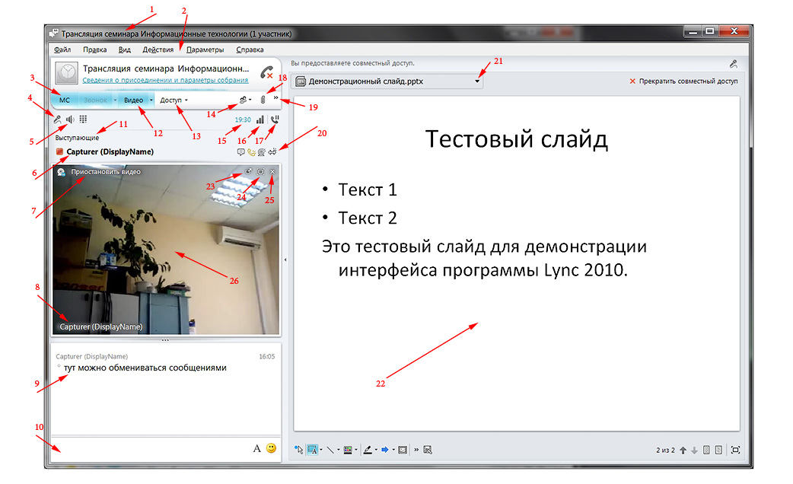

**1. Заголовок окна.** В нем отражается названием совещания и текущее количество присутствующих. В данном случае «1 участник».

2.     **Меню.** Если меню нет на экране, либо наоборот Вы хотите его видеть, то для этого нужно выбрать 19 и в появившемся списке выбрать «Показать строку меню».

3.     **Скрыть область мгновенных сообщений.** Закрывает или открывает область мгновенных сообщений 9, 10.

4.     **Включить/Отключить микрофон.** Перечеркнутая иконка микрофона – микрофон выключен. Если Вы не можете включить микрофон, значит на данном собрании Вы имеете статус «Участник» и кто-то из выступающих отключил Ваш (или все) микрофон.

5.     **Настроить громкость или отключить динамики.**

6.     **Список присутствующих на собрании.** Вы помечены в списке **жирным** шрифтом. Все присутствующие могут быть либо «Выступающие», либо «Участники». В данном случае, присутствующий под именем «Capturer (DisplayName)», имеет права «Выступающий» 11.

7.     **Приостановить видео / Запустить видео.** Данная иконка находится в окне «Видео» 26. Если после подключения к совещанию этого окна нет на экране – нажмите кнопку «Видео» 12. Нажатие на «Приостановить видео» означает, что Вы прекращаете передачу своего видео в собрание, но Вы по-прежнему будете видеть видео других присутствующих. При этом надпись на этой кнопке изменится на «Запустить видео», нажатие на которую возобновит передачу Вашего видео в совещание.

8.     **Имя выступающего, видео которого Вы сейчас видите на экране.** (Примечание: В версии Lync Attendee эта подпись не показывается).

9.     **Область мгновенных сообщений.** Закрыть эту область можно кнопкой «МС» 3.

10.   **Область для ввода текста мгновенных сообщений.** Закрыть эту область можно кнопкой «МС» 3.

11.   **Статус присутствующих.** Список присутствующих сгруппированный по статусам «Выступающий» и «Участник».

12.   **Добавить видео / Завершить видео.** Если окна видео 26 на экране нет, то нажатие на эту кнопку открывает окно видео. Под-пункты меню содержат дополнительные возможности по управлению видео.

13.   **Доступ.** Содержит под-пункты меню для управления показом презентаций и рабочего стола. В т.ч. там включается/отключается «Сцена»22, т.е. область где показывается презентация.

14.   **Параметры пользователей.** Под-пункты меню дают возможность пригласить на данное совещание других пользователей, отключить/включить список присутствующих (6, 11). В случае если Вы «Выступающий» - отключить/включить микрофоны других пользователей, завершить собрание и др.

15.   **Длительность совещания.** Показывается, сколько времени продолжается совещание.

16.   **Качество сетевого соединения.**

17.   **Удержание / Возобновление звонка.** Позволяет на какое-то время отключиться от совещания. При этом в 15 будет высвечиваться «Удержание мин:сек», показывающее сколько времени Вы находитесь в режиме «Удержание».

18.   **Добавить или просмотреть вложения.** Выступающие, помимо показа презентаций, могут приложить к совещанию какие-нибудь файлы. Если есть какие-нибудь вложения, то возле этого значка появится цифра, показывающая количество приложенных к совещанию файлов.

19.   **Дополнительные параметры.** Один из под-пунктов включает/выключает строку меню 2.

20.   **Иконки статуса.** Показывает включен или выключен микрофон/видеокамера у этого присутствующего, а также видит или нет он презентацию.

21.   **Переключатель презентаций.** В ходе совещания, может быть использовано несколько презентаций и данный переключатель позволяет выбирать нужную (если есть права).

22.   **Сцена.** На ней показываются презентации и рабочие столы (десктопы). Включение/выключение сцены производится в 13, под-пункт меню «Показать сцену».

23.   **Скрыть видео.** На самом деле видео не куда не скрывается, а открывает в виде отдельного окна, которое можно, в т.ч. увеличить или уменьшить до необходимого Вам размера.

24.   **Во весь экран.** Открывает окно видео на весь экран монитора. Для возврата к обычному размеру – нажмите кнопку Esc на клавиатуре.

25.   **Завершить видео.** Прекращает передачу и прием видео. Эквивалентна кнопке «Видео» 12. Но при этом Вы продолжаете находиться «на собрании» и можете говорить в микрофон, слушать, видеть презентации и т.д. Чтобы запустить видео снова – нажмите кнопку «Видео» 12.

26.   **Видео.** Область Lync для показа видео. Двойной клик мыши – распахивает окно на весь экран, как и кнопка 24. Нажатие на правую кнопку открывает список команд, где в т.ч. можно выбрать «Параметры видеоустройства».

**Почтовый ящик** - модуль предназначен для обмена и хранения файлами между пользователями в рамках курса.

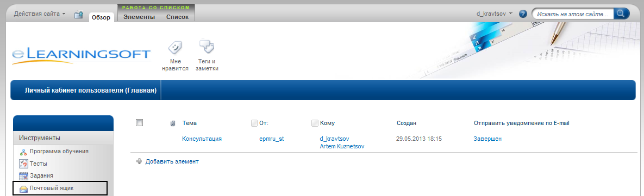

**Извещения (Объявления) –** модуль предназначен для распространения информации: пользователь, который хочет поделиться важным сообщением с другими, должен создать объявление, которое смогут увидеть все участвующие в курсе пользователи (студенты и преподаватель). Информация будет отображена на домашней странице пользователя, а также на главной странице курса (если другое не указано в настройках главной страницы курса).

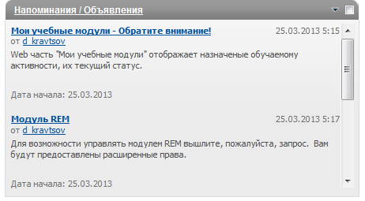

**Список обучаемых** – модуль предназначен для размещения информации об обучаемых на курсе.

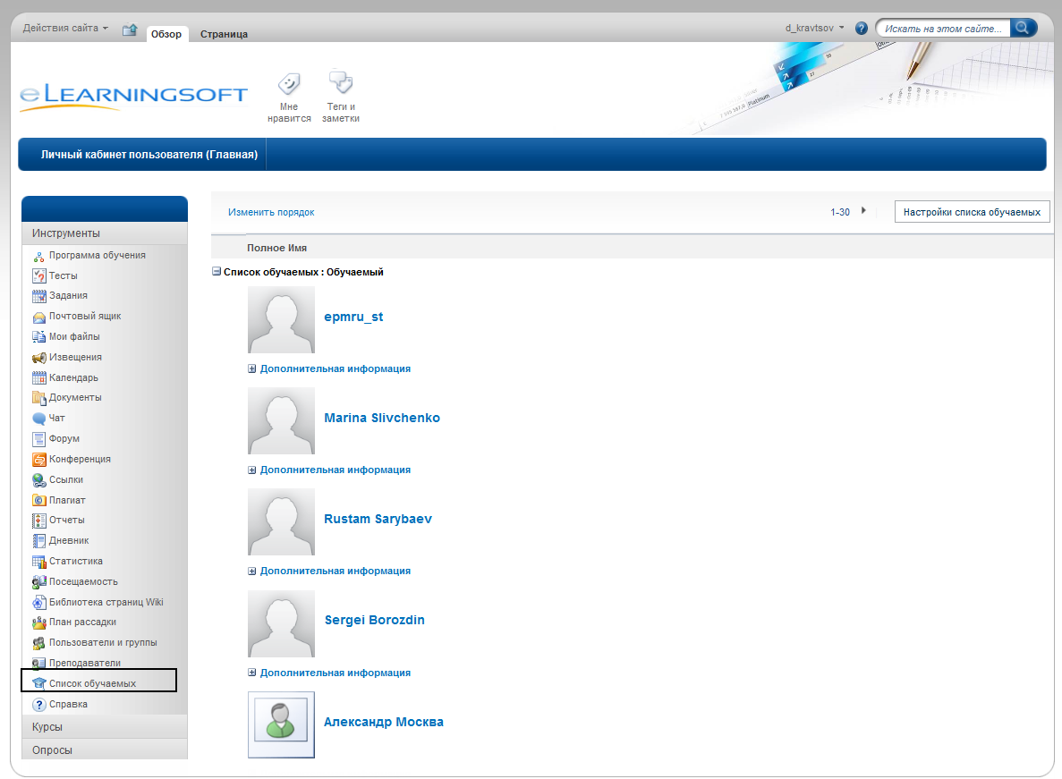

**Преподаватели** - модуль предназначен для размещения информации об учителях и ассистентах курса.

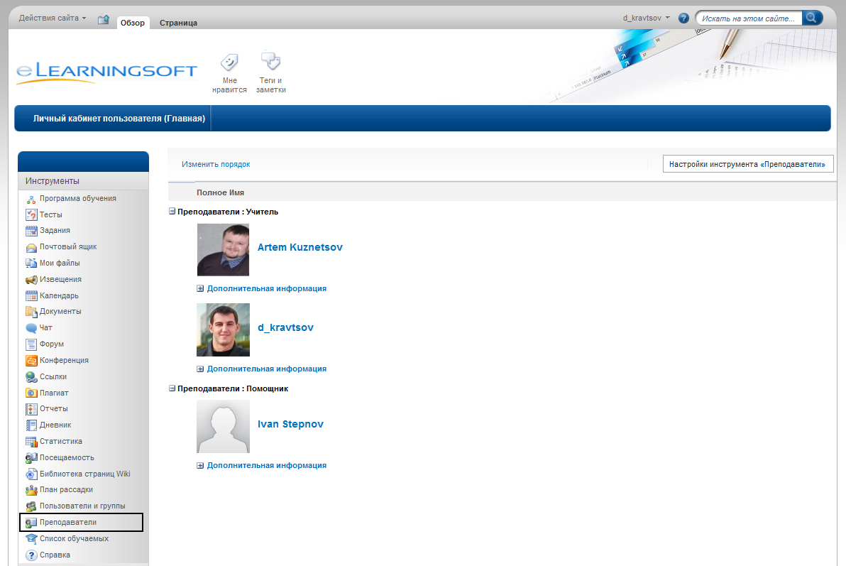

**Пользователи и группы** – модуль предназначен для управления группами пользователей и правами доступа пользователей курса

